**BỘ GIÁO DỤC VÀ ĐÀO TẠO**

**TRƯỜNG ĐẠI HỌC DUY TÂN**



**Tên đề tài:**

**XÂY DỰNG WEBSITE ĐẤU GIÁ VÀ TRƯNG BÀY TÁC PHẨM NGHỆ THUẬT**

**∙•🙞🟏🙜•∙**

**TÀI LIỆU DATABASE**

GVHD: Nguyễn Minh Nhật

Nhóm SVTH:

Đoàn Võ Văn Trọng 27211202906

Đoàn Văn Huy 27211230499 Nguyễn Thế Minh 27211228340

Lê Đức Thảo 23211210685

Nguyễn Thanh Anh 2321121335  
 Huỳnh Nguyễn Đình Cảnh 27211201298

**Đà Nẵng, tháng 8 năm 2024**

**THÔNG TIN DỰ ÁN**

|  |  |  |  |
| --- | --- | --- | --- |
| **Dự án viết tắt** |  | | |
| **Tên dự án** | Xây dựng website đấu giá và trưng bày tác phẩm nghệ thuật | | |
| **Ngày bắt đầu** | 20/08/2024 | **Ngày kết thúc** | 10/10/2024 |
| **Nơi thực hiện** | Khoa Công nghệ thông tin – Đại học Duy Tân | | |
| **Giảng viên hướng dẫn** | ThS. Nguyễn Minh Nhật  Email: [nhatnm2010@gmail.com](mailto:nhatnm2010@gmail.com)  Phone: 0905125143 | | |
| **Chủ sở hữu** | Lê Đức Thảo  Email:  [ducthao2112@gmail.com](mailto:kuthang32@gmail.com)  Tel: 0385665243 | | |
| **Quản lý dự án** | Nguyễn Thanh Anh | nguyenthanhanhtp123@gmail.com | 0348890590 |
| **Thành viên trong đội** | Đoàn Văn Huy | doanvanhuydhdtu@gmail.com | 0778251152 |
| Nguyễn  Thế Minh | theminh24032003@gmail.com | 0859669678 |
| Đoàn  Võ  Văn Trọng | trongdn2405@gmail.com | 0357407264 |
| Huỳnh Nguyễn  Đình Cảnh | dinhcanh1999@gmail.com | 0708542646 |

**THÔNG TIN TÀI LIỆU**

|  |  |
| --- | --- |
| **Tên dự án** | Xây dựng website đấu giá và trưng bày tác phẩm nghệ thuật |
| **Tiêu đề tài liệu** | Database Document |
| **Người thực hiện** | Đoàn Văn Huy, Đoàn Võ Văn Trọng |

**LỊCH SỬ CHỈNH SỬA TÀI LIỆU**

|  |  |  |  |
| --- | --- | --- | --- |
| **Phiên bản** | **Người chỉnh sửa** | **Ngày** | **Ghi chú** |
| 1.0 | Đoàn Văn Huy | 20/09/2024 | Tạo tài liệu |
| 1.1 | Đoàn Võ Văn Trọng | 24/09/2024 | Chỉnh sửa tài liệu |

**PHÊ DUYỆT TÀI LIỆU**

|  |  |  |  |
| --- | --- | --- | --- |
| **Người hướng dẫn** | Nguyễn Minh Nhật | **Chữ ký** |  |
| **Ngày** | …./…./2024 |
| **Chủ sở hữu** | Lê Đức Thảo | **Chữ ký** |  |
| **Ngày** | …./…./2024 |
| **Quản lý dự án** | Nguyễn Thanh Anh | **Chữ ký** |  |
| **Ngày** | …./…./2024 |
| **Thành viên** | Đoàn Văn Huy | **Chữ ký** |  |
| **Ngày** | …./…./2024 |
| Nguyễn Thế Minh | **Chữ ký** |  |
| **Ngày** | …./…./2024 |
| Đoàn Võ Văn Trọng | **Chữ ký** |  |
| **Ngày** | …./…./2024 |
| Huỳnh Nguyễn Đình Cảnh | **Chữ ký** |  |
| **Ngày** | …./…./2024 |

**MỤC LỤC**

**1.** **GIỚI THIỆU** 4

**2.** **THIẾT KẾ CƠ SỞ DỮ LIỆU** 4

**2.1.** **Lược đồ cơ sở dữ liệu** 4

**2.2.** **UserRoles** (*UserId, RoleId*): Bảng trung gian dùng để liên kết người dùng với vai trò của họ trong hệ thống. 5

**2.3.** **Thiết kế kiến trúc bảng** 5

**2.4.** **Sơ đồ thực tế liên kết** 10

# **GIỚI THIỆU**

* Lựa chọn cơ sở dữ liệu: Ứng dụng của chúng tôi sử dụng Hệ Quản Trị Cơ Sở Dữ Liệu SQL Server để lưu trữ thông tin.
* MySQL có những đặc điểm nổi bật như sau:
* SQL Server là một Hệ QTCSDL nguồn mở, không tốn phí.
* Tốc độ truy xuất cao, bảo mật tốt.
* Hỗ trợ cho đa ngôn ngữ, tương thích với nhiều ngôn ngữ lập trình C#, Java, PHP, Python v.v...
* Dễ dàng mở rộng khi ứng dụng phát triển

# **THIẾT KẾ CƠ SỞ DỮ LIỆU**

## **Lược đồ cơ sở dữ liệu**

**Roles** (*Id, Created_at, Updated_at, Name*):  
Dùng để lưu trữ dữ liệu phân quyền trong hệ thống đấu giá nghệ thuật.

**ApplicationUser** (*Id, Username, Email, Address, Enable, Full_name, Password, Phone_number, Verify_email, Role_id*):  
Dùng để lưu trữ thông tin người dùng của hệ thống.

**Password_reset_token** (*Id, Created_at, Updated_at, Expiry_date, Token, User_id*):  
Dùng để lưu trữ thông tin khi đổi mật khẩu.

**Category** (*Id, Created_at, Updated_at, Name, Parent_id*):  
Dùng để lưu trữ danh mục các tác phẩm nghệ thuật trong hệ thống.

**Artwork** (*Id, Created_at, Updated_at, Title, Description, Artist, StartingPrice, CurrentPrice, Category_id*):  
Dùng để lưu trữ dữ liệu các tác phẩm nghệ thuật.

**AuctionHeader** (*Id, Created_at, Updated_at, AuctionStartDate, AuctionEndDate, AuctionStatus, AuctionTotal, ApplicationUser_id*):  
Dùng để lưu trữ dữ liệu về các phiên đấu giá.

**ArtworkImage** (*Id, Created_at, Updated_at, ImageUrl, Artwork_id*):  
Dùng để lưu trữ dữ liệu hình ảnh của các tác phẩm nghệ thuật.

**AuctionDetail** (*Id, Created_at, Updated_at, BidPrice, BidQuantity, AuctionHeader_id, Artwork_id*):  
Dùng để lưu trữ dữ liệu chi tiết của từng phiên đấu giá.

**BidCart** (*Id, Created_at, Updated_at, BidQuantity, ApplicationUser_id, Artwork_id, BidPrice*):  
Dùng để lưu trữ dữ liệu về các lần đặt giá của người dùng.

**AuctionCompany** (*Id, Created_at, Updated_at, Name, Address, City, Phone_number, PostalCode*):  
Dùng để lưu trữ thông tin công ty tổ chức các phiên đấu giá.

**AuctionStatus** (*Id, Created_at, Updated_at, StatusName*):  
Dùng để lưu trữ trạng thái của từng phiên đấu giá.

**PaymentType** (*Id, Created_at, Updated_at, PaymentName*):  
Dùng để lưu trữ loại hình thanh toán trong hệ thống.

## **UserRoles** (*UserId, RoleId*): Bảng trung gian dùng để liên kết người dùng với vai trò của họ trong hệ thống.

## **Thiết kế kiến trúc bảng**

#### ****Table Roles****

|  |  |  |  |  |  |
| --- | --- | --- | --- | --- | --- |
| **Field** | **Type** | **Null** | **Key** | **Default** | **Extra** |
| Id | Char(30) | No | PK | Null | auto_increment |
| Created_at | Datetime | No |  | Null |  |
| Updated_at | Datetime | No |  | Null |  |
| Name | Varchar(255) | No |  | Null |  |

#### ****Table ApplicationUser****

|  |  |  |  |  |  |
| --- | --- | --- | --- | --- | --- |
| Field | Type | Null | Key | Default | Extra |
| Id | VARCHAR(255) | No | PK | Null | auto_increment |
| Username | VARCHAR(255) | No |  | Null |  |
| Email | VARCHAR(255) | No |  | Null |  |
| Address | VARCHAR(255) | No |  | Null |  |
| Enable | BIT(1) | No |  | Null |  |
| Full_name | VARCHAR(255) | No |  | Null |  |
| Password | VARCHAR(255) | Yes |  | Null |  |
| Phone_number | VARCHAR(255) | Yes |  | Null |  |
| Verify_email | BIT(1) | No |  | Null |  |
| Role_id | INT | No | FK | Null |  |

#### ****Table Password_reset_token****

|  |  |  |  |  |  |
| --- | --- | --- | --- | --- | --- |
| Field | Type | Null | Key | Default | Extra |
| Id | INT | No | PK | Null | auto_increment |
| Created_at | DATETIME | No |  | Null |  |
| Updated_at | DATETIME | No |  | Null |  |
| Expiry_date | DATETIME | No |  | Null |  |
| Token | VARCHAR(255) | No |  | Null |  |
| User_id | INT | No | FK | Null |  |

#### ****Table Category****

|  |  |  |  |  |  |
| --- | --- | --- | --- | --- | --- |
| Field | Type | Null | Key | Default | Extra |
| Id | INT | No | PK | Null | auto_increment |
| Created_at | DATETIME | No |  | Null |  |
| Updated_at | DATETIME | No |  | Null |  |
| Name | VARCHAR(255) | No |  | Null |  |
| Parent_id | INT | No | FK | Null |  |

#### ****Table Artwork****

|  |  |  |  |  |  |
| --- | --- | --- | --- | --- | --- |
| Field | Type | Null | Key | Default | Extra |
| Id | INT | No | PK | Null | auto_increment |
| Created_at | DATETIME | No |  | Null |  |
| Updated_at | DATETIME | No |  | Null |  |
| Title | VARCHAR(255) | No |  | Null |  |
| Description | TEXT | Yes |  | Null |  |
| Artist | VARCHAR(255) | No |  | Null |  |
| YearCreated | INT | No |  | Null |  |
| StartingPrice | DECIMAL(18,2) | No |  | 0.00 |  |
| CurrentPrice | DECIMAL(18,2) | No |  | 0.00 |  |
| Category_id | INT | No | FK | Null |  |

#### ****Table AuctionHeader****

|  |  |  |  |  |  |
| --- | --- | --- | --- | --- | --- |
| Field | Type | Null | Key | Default | Extra |
| Id | INT | No | PK | Null | auto_increment |
| Created_at | DATETIME | No |  | Null |  |
| Updated_at | DATETIME | No |  | Null |  |
| AuctionStartDate | DATETIME | No |  | Null |  |
| AuctionEndDate | DATETIME | No |  | Null |  |
| AuctionStatus | VARCHAR(255) | No |  | Null |  |
| AuctionTotal | DECIMAL(18,2) | No |  | 0.00 |  |
| ApplicationUserId | VARCHAR(255) | No | FK | Null |  |

#### ****Table AuctionDetail****

|  |  |  |  |  |  |
| --- | --- | --- | --- | --- | --- |
| Field | Type | Null | Key | Default | Extra |
| Id | INT | No | PK | Null | auto_increment |
| BidQuantity | INT | No |  | 0 |  |
| FinalBidPrice | DECIMAL(18,2) | No |  | 0.00 |  |
| AuctionHeaderId | INT | No | FK | Null |  |
| ArtworkId | INT | No | FK | Null |  |

#### ****Table BidCart****

|  |  |  |  |  |  |
| --- | --- | --- | --- | --- | --- |
| Field | Type | Null | Key | Default | Extra |
| Id | INT | No | PK | Null | auto_increment |
| BidQuantity | INT | No |  | 0 |  |
| BidPrice | DECIMAL(18,2) | No |  | 0.00 |  |
| ApplicationUserId | VARCHAR(255) | No | FK | Null |  |
| ArtworkId | INT | No | FK | Null |  |

#### ****Table ArtworkImage****

|  |  |  |  |  |  |
| --- | --- | --- | --- | --- | --- |
| Field | Type | Null | Key | Default | Extra |
| Id | INT | No | PK | Null | auto_increment |
| ImageUrl | VARCHAR(255) | No |  | Null |  |
| ArtworkId | INT | No | FK | Null |  |

#### ****Table AuctionCompany****

|  |  |  |  |  |  |
| --- | --- | --- | --- | --- | --- |
| Field | Type | Null | Key | Default | Extra |
| Id | INT | No | PK | Null | auto_increment |
| Name | VARCHAR(255) | No |  | Null |  |
| Address | VARCHAR(255) | No |  | Null |  |
| City | VARCHAR(255) | No |  | Null |  |
| Phone_number | VARCHAR(60) | Yes |  | Null |  |
| PostalCode | VARCHAR(255) | No |  | Null |  |

#### ****Table AuctionStatus****

|  |  |  |  |  |  |
| --- | --- | --- | --- | --- | --- |
| Field | Type | Null | Key | Default | Extra |
| Id | INT | No | PK | Null | auto_increment |
| StatusName | VARCHAR(255) | No |  | Null |  |

#### ****Table PaymentType****

|  |  |  |  |  |  |
| --- | --- | --- | --- | --- | --- |
| Field | Type | Null | Key | Default | Extra |
| Id | INT | No | PK | Null | auto_increment |
| PaymentName | VARCHAR(255) | No |  | Null |  |

#### ****Table UserRoles****

|  |  |  |  |  |  |
| --- | --- | --- | --- | --- | --- |
| Field | Type | Null | Key | Default | Extra |
| UserId | VARCHAR(255) | No | FK | Null |  |
| RoleId | VARCHAR(255) | No | FK | Null |  |

## **Sơ đồ thực tế liên kết**

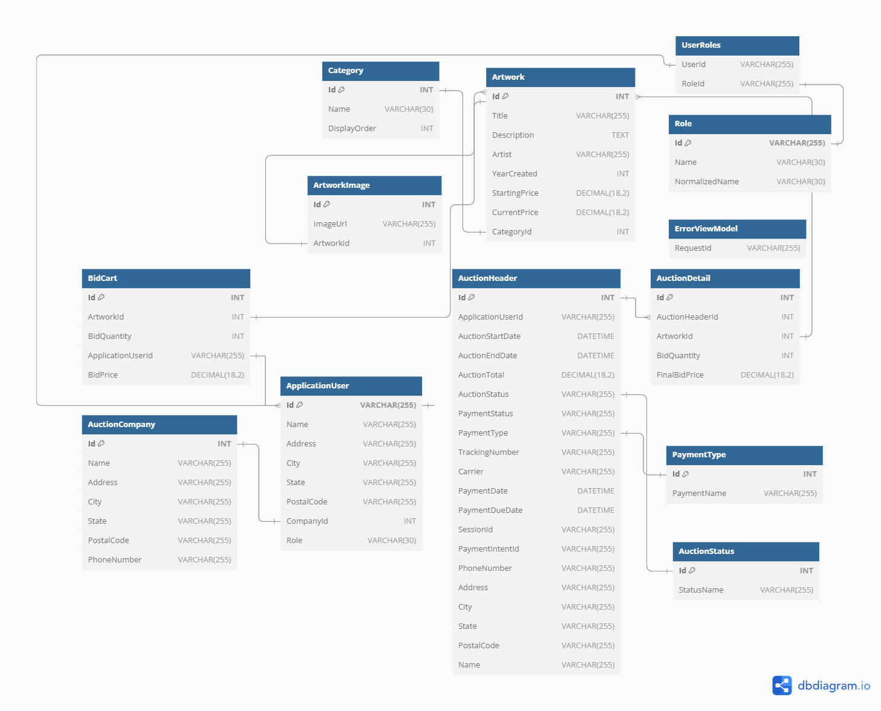

Hình 1: Sơ đồ thực thể liên kết